Menn Maël étudiant n°2 - BTS CIEL option A (IR)

E6 – VALORISATION DE LA DONNEE ET CYBERSECURITE

Dossier de présentation et de validation du projet

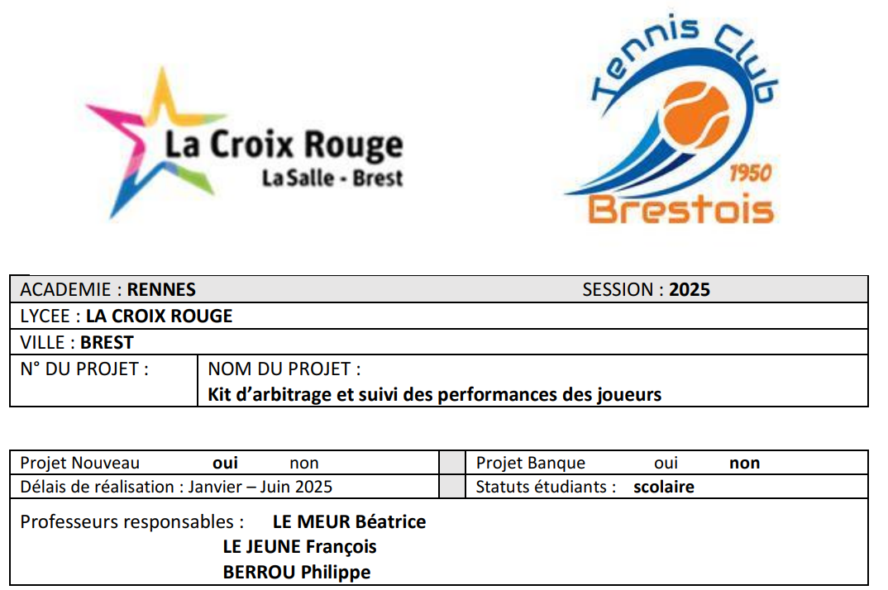

**Sommaire :**

1 - Situation dans le projet 2

1.1 - Synoptique de la réalisation 2

1.2 - Description de la partie personnelle 2

2 - Réalisation de la fonction et/ou cas d'utilisation xxx 2

2.1 - Conception détaillée 3

2.2 - Tests unitaires 3

2.2.1 - Test unitaire du module matériel/logiciel xxx 3

2.2.2 - Problèmes rencontrés 4

3 - Bilan de la réalisation personnelle 4

***1.Situation dans le projet :***

***1.1 Synoptique de la réalisation :***

Le projet attribué aux étudiants du BTS CIEL consiste en

• La création d’une application permettant de saisir la performance des joueurs lors des tournois. Ainsi l’entraineur du club pourra les exploiter et adapter les séances d’entrainement en conséquence.

• La réalisation d’une solution d’arbitrage portative constituée d’une application d’arbitrage, d’un panneau d’affichage et d’une solution de mesure/ détection de certains paramètres (ex : balle LET)

Le site web permettra de :

• Créer des feuilles de match

• Éditer des fiches de match (Identité, année de naissance, Classement...)

• Gérer les droits des utilisateurs (Entraîneur : Consulte les stats | Joueur : Créer sa feuille...)

• Permettre le mailing groupé (filtré ex : …) pour les entraineurs

• Exporter les données stockées (usage interne TCB sans diffusion.)

Dans cette optique, les étudiants devront fournir au TCB :

- Une base de données permettant de stocker les statistiques des joueurs,

- Une application WEB responsive permettant de saisir les informations lors d’un match et de les exploiter par la suite.

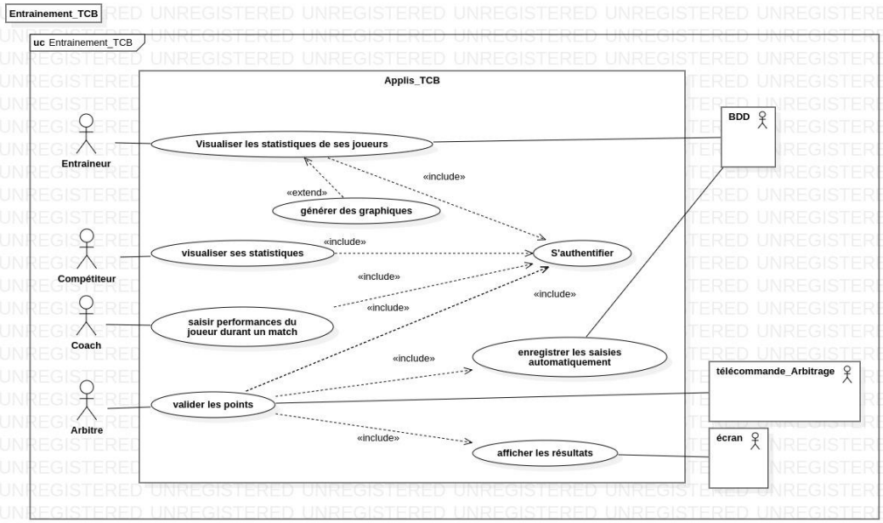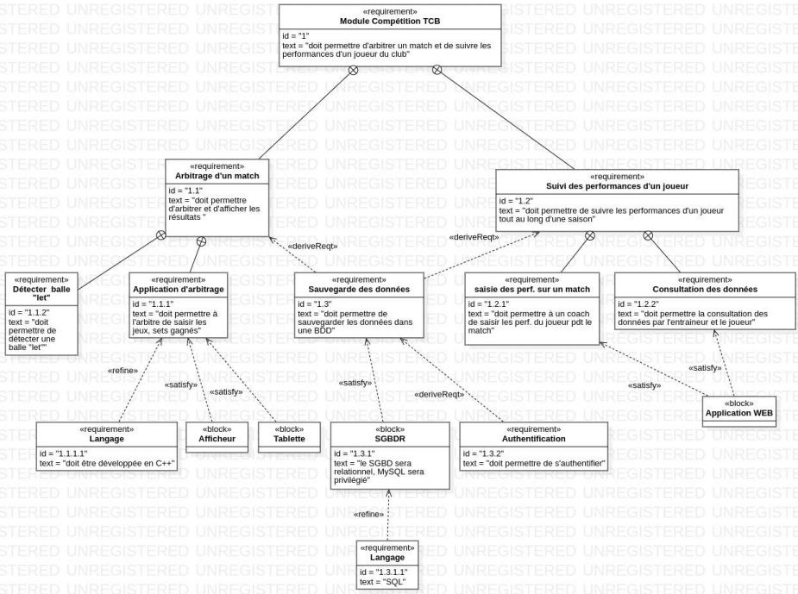**Diagramme de déploiement du projet TCB:**

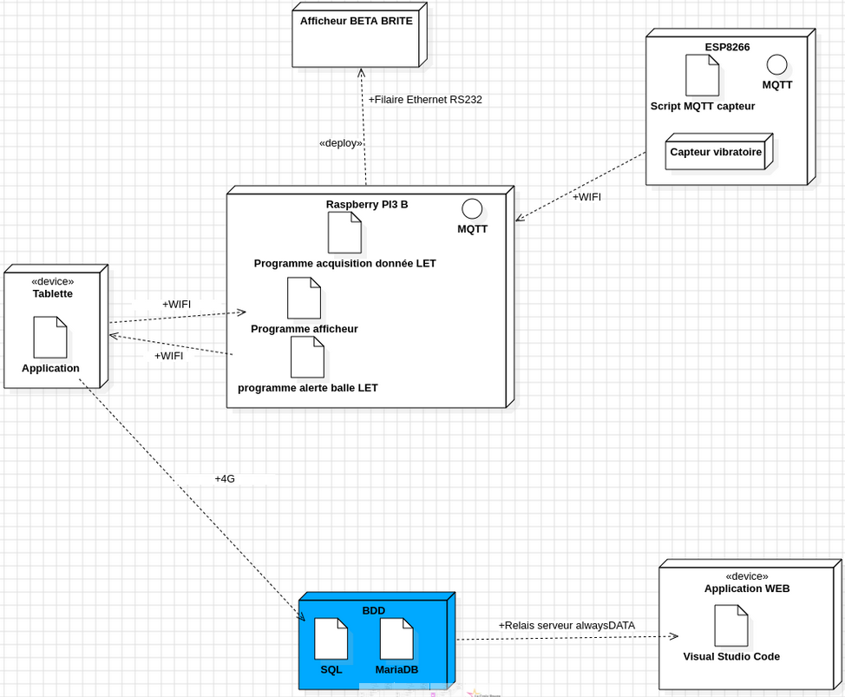

**Description de la BDD:**

* **Type :** Serveur de base de données
* **Technologies utilisées :** SQL, MariaDB
* **Hébergement :** Serveur alwaysDATA (ou autre serveur distant)
* **Rôle dans le système :**
* Gestion et stockage des données.
* Interaction avec les autres composants via des requêtes SQL.
* Centralisation des informations.

Relations noeuds – BDD :

* **Raspberry Pi 3 B** (via l’application tablette) : Échange de données pour stocker les informations captées et traitées.
* **Application Web** (via un serveur distant) : Accès aux données pour permettre de récupérer le score dans la BDD.
* **Tablette** (via 4G ou WiFi) : Accès aux données pour permettre de récupérer la feuille de match dans la BDD.

***1.2 Description de la partie personnelle:***

**Rôle dans le projet :** Application web - statistiques

- Définir la BDD, son MCD et son schéma relationnel.

- Installer le serveur et déployer les services nécessaires au site : Serveur web, BDD

- Vérifier la conformité au RGPD

- Proposer une liste de « pen-tests » essentiels auxquels doit résister le système.

- Générer les requêtes d’interrogation de la BDD

Situation dans le projet

Synoptique de la réalisation

*Présentez le synoptique de la réalisation durant la phase de développement en justifiant les différences par rapport à la réalisation réelle (remplacement de tel ou tel matériel par un autre pour des raisons de commodités, absence du matériel réel, etc.).*

*Mettez en évidence où se situe votre partie (couleur, flèche, etc.).*

*Proposez un diagramme de déploiement conforme à la norme UML ou un diagramme de bloc interne (IBD) conforme à la norme SysML et indiquez les nœuds sur lesquels vous intervenez (couleur, commentaires, etc.).*

*Pour chaque nœud sur lequel vous intervenez, décrivez brièvement son rôle et la nature de la relation avec les autres nœuds proches.*

Description de la partie personnelle

*Rappelez les objectifs de votre réalisation (identifier le contour de vos responsabilités dans le projet).*

*Présentez succinctement, dans l'ordre chronologique, les grandes phases de votre projet depuis la lecture du cahier des charges (Analyse UML/SysML, mise en œuvre des parties matérielles, installation de l'environnement de travail, codage, test, etc.). Les groupes utilisant la méthode Agile peuvent présenter les sprints et des extraits significatifs du backlog.*

*Présentez la planification prévisionnelle et la planification définitive. Commentez les écarts, les adaptations.*

*Présentez un extrait du carnet de bord.*

*Pour la suite, on sélectionnera quelques tâches professionnelles significatives de la réalisation.*

Réalisation de la fonction et/ou cas d'utilisation xxx

*La description des réalisations des tâches professionnelles varie en fonction de la nature de celles-ci (développement logiciel, installation réseau, réalisation de CI, etc.) :*

*Présenter succinctement la tâche.*

*Justifiez un choix technologique retenu pour la réalisation de la tâche professionnelle (choix des composants électroniques, choix d’un actif réseau, choix d’une bibliothèque logicielle, etc.).*

Conception détaillée

*Pour une tâche d'électronique, on pourra trouver :*

*Un ou plusieurs diagrammes de blocs internes ;*

*Un schéma structurel ;*

*La justification des choix des composants ;*

*Chronogrammes ;*

*Routage (documents de fabrication) ;*

*etc.*

*Pour une tâche de développement logiciel, on pourra trouver :*

*Un ou plusieurs diagrammes de classe simplifiés où l'on peut voir toutes vos classes (avec les principales méthodes et attributs) et les classes des autres développeurs en relation avec les vôtres (uniquement le nom de la classe).*

*Une description brève des classes importantes et la nature des associations avec les autres classes.*

*Une description des données traitées :*

*les formats, types, plage de validité,*

*les structures des fichiers traités (xml, etc.),*

*les structures détaillées des bases de données.*

*Les IHM*

*Les concepts mathématiques utilisés dans les classes développées (FFT, filtrage, ...).*

*Une documentation technique de la classe réalisée (algorithme d’une méthode, diagramme de séquence ou diagramme d’état, méthodes de l'API utilisées, etc. ) en fonction de sa complexité.*

*Un extrait significatif du code source commenté de la classe (le reste du code source est donné sous format électronique).*

*Pour une configuration/installation réseau ou de services, on pourra trouver :*

*les procédures d’installation des équipements réseaux et/ou des services,*

*les fichiers de configuration des équipements du réseau,*

*les fichiers de configuration des services,*

*les structures des trames échangées ainsi que le protocole de communication utilisé,*

*etc.*

Tests unitaires

*Présentez le récapitulatif chronologique de vos tests unitaires mis en œuvre pour la validation de la tâche professionnelle et précisez les tests unitaires que vous allez détailler par la suite.*

Test unitaire du module matériel/logiciel xxx

*Présentez l'identification du test unitaire (nom, numéro, date, etc.).*

*Présentez l'objectif du test, éventuellement le cas d'utilisation ainsi que les divers scénarios faisant intervenir le matériel testé et si nécessaire un synoptique décrivant l'environnement matériel et/ou logiciel spécifique nécessaire à la mise en œuvre du test.*

*Présentez la procédure de test.*

*Présentez les résultats attendus et le rapport d'exécution des tests unitaires (conformité/non conformité).*

*On pourra compléter un tableau type :*

|  |  |  |  |  |  |  |  |  |
| --- | --- | --- | --- | --- | --- | --- | --- | --- |
| Élément testé : | |  | | | | | | |
| Objectif du test : | |  | | | | | | |
| Nom du testeur : | |  | | | Date : | |  | |
| Moyens mis en œuvre : | | Logiciel : | | Matériel : | | Outil de développement : | | |
| Procédure du test : | | | | | | | | |
| Id | Description du vecteur de test | | Résultat attendu | | Résultat obtenu | | | Validation (O/N) |
|  |  | |  | |  | | |  |
|  |  | |  | |  | | |  |
|  |  | |  | |  | | |  |
|  |  | |  | |  | | |  |
|  |  | |  | |  | | |  |
|  |  | |  | |  | | |  |
| Conclusion du test : | |  | | | | | | |

Problèmes rencontrés

*Présentez un historique des problèmes rencontrés pendant la phase de tests unitaires,*

*Présentez les solutions mises en œuvre pour remédier aux problèmes rencontrés.*

Bilan de la réalisation personnelle

*Présentez les points du projet qui ont été validés.*

*Précisez les parties restant à développer.*

*Indiquez, si nécessaire, les améliorations possibles.*

*Proposez une conclusion personnelle.*